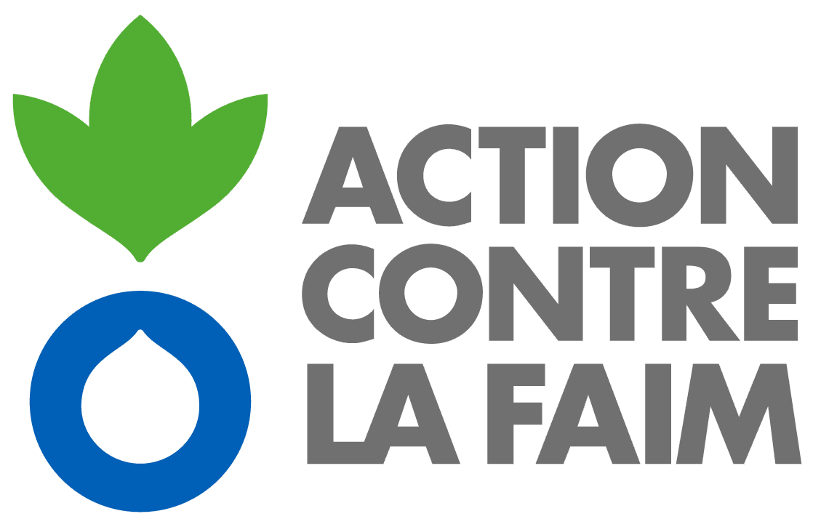 | Action Contre la Faim  Mission NIGER | 

AVIS de MARCHE

Achats de Vivres Alimentaires

NE-NI-00937

Depuis près de 40 ans, nous menons un combat mondial contre la faim dans près de 50 pays.
Nous sauvons la vie d’enfants et travaillons avec leurs communautés avant et après l'apparition de catastrophes.
Nous permettons aux populations de subvenir à leurs besoins, de voir leurs enfants bien grandir et de construire des communautés prospères.
En quête constante de solutions efficaces, nous partageons nos connaissances et savoir-faire avec le monde entier. Nous ne renoncerons jamais. Jusqu’à ce que nous obtenions un monde sans faim.

Action Contre la Faim – NIGER envisage d’attribuer un marché de fournitures pour Achat de Vivres Alimentaires à Mayahi –Région de Maradi. (Niger)

N° de Lot | Description du Lot | Unité de Mesure | Quantités estimées
1 | Céréales ( Mil) | Tonne | 870
2 | Légumineuses ( Niébé Blanc) | Tonne | 129
3 -A | Huile Végétale à base d’Arachide | Litre | 51750
3- B | Huile Végétale à base de Tournesol | Litre | 51750
4 | Sel Iodé | Kilogramme | 10875

Le dossier d’appel d’offres peut être obtenu à l’adresse suivante :
Mr Paul Marcel ASKET
Coordinateur Logistique
Tel : + 22720753079
pasket@ne.acfspain.org

Ou à l’adresse suivante :

Action Contre la Faim – Mission NIGER
Adresse du bureau : 213 Rue de Béli – Quartier Plateau Derrière la Primature
BP 11491 Niamey
Entre 10h et 12h

Ou dans tous les bureaux suivant
- Action Contre la Faim – Bureau de Mayahi /Voir Chef de base Mayahai
- Action Contre la Faim – Du bureau Madaoua / Voir Chef de Base Madaoua
- Action Contre la Faim –Bureau de Diffa / Voir Chef de Base Diffa

Entre 10h et 12h de chaque bureau.

Action Contre la Faim ne sera en aucun cas contraint de sélectionner l’offre la plus basse, ni aucune offre. Action Contre la Faim se réserve également le droit d’accepter entièrement ou partiellement une réponse à l’appel d’offres.

La date limite de remise des offres est fixée : 23 Juin 2017 à 10 Heure au bureau d’Action Contre la Faim

Action Contre La Faim se réserve le droit de ne donner aucune suite à cet appel d’offres.

